# 第 9 章 原子核物理学和粒子物理学的发展

## 9.19 夸克模型的发展

### 9.19.1 J/ψ 粒子的发现

20 世纪 70 年代，对强子结构的认识又有了新的发展。在研究强子的弱作用时，发现把温伯格和萨拉姆的理论推广到包含强子时遇到了困难。为此格拉肖、伊利奥普洛斯（J.Iliopoulos）等人于 1970 年提出有第四种夸克存在的假设。第四种夸克取名粲夸克（c、），带有粲数 *c*。

1974 年丁肇中（1936— ）的实验小组在布洛克海文国立实验室的 30 GeV 质子加速器和里希特（B.Richter，1931— ）的实验小组在斯坦福高能物理实验室的SLAC正负电子对撞机（SPEAR）上分别独立发现了一个大质量、长寿命的新的窄共振态介子，称为 J/ψ 粒子。J/ψ 的质量是质子的 3.3 倍，寿命却比同样重的共振态介子长 1 000 倍。这种特性不可能用原有的夸克模型来解释，而用刚刚提出的第四种夸克，才能作出满意的解释，即：J/ψ 是由粲夸克和反粲夸克（c、）组成。这一发现促使人们认识到，夸克不止三种，确实还有第四种夸克，这就打开了通向基本粒子新家族的道路，为建立新的更完善的理论提供了实验基础。

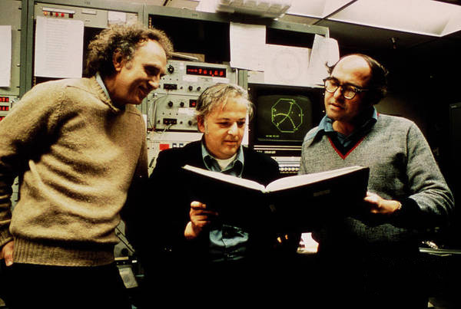

图 9 – 42 里希特和他的小组在一起讨论

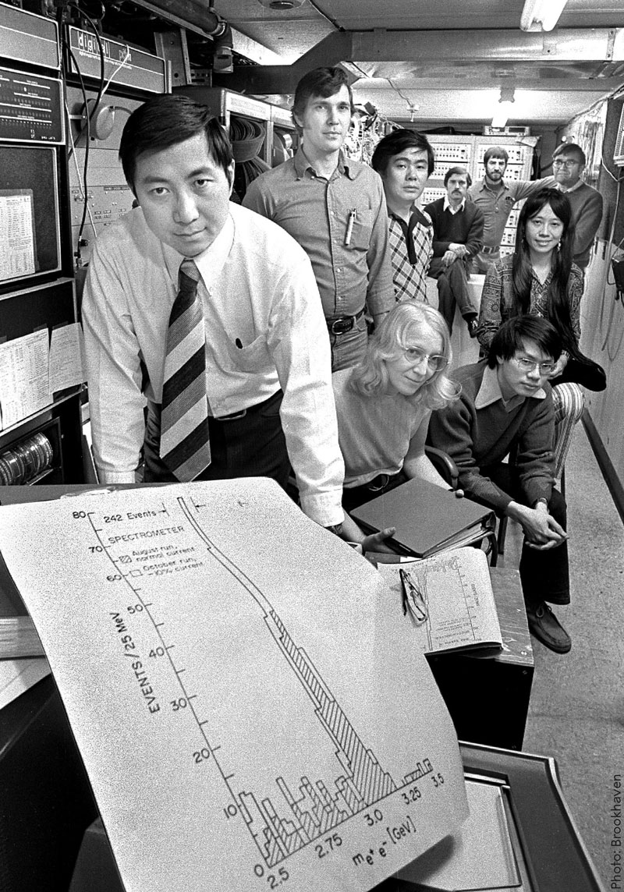

图 9 – 43 20 世纪 70 年代丁肇中和他的小组正在展示所得结果

### 9.19.2 底夸克和顶夸克的发现

1977年 5 ~ 6 月间，莱德曼（L.M.Lederman，1922— ）领导的小组在费米实验室寻找 μ 子时的实验中，又意外地发现了一个质量约为质子 10 倍左右的长寿命窄共振态粒子，命名为 ϒ（宇普西隆）。这个粒子由于其寿命长，在理论上被解释为一种新的重夸克底夸克 b 及其反夸克 的束缚态。于是夸克的数量增加到 5 种。

底夸克发现后，实验上揭示底夸克在标准模型理论中的弱同位旋不等于零，它必定有一个伙伴，即第六种夸克——顶夸克 t 存在。从 20 世纪 70 年代末开始，世界各国的高能实验物理中心纷纷投入顶夸克的寻找：其中有德国汉堡的正负电子对撞机（PETRA）、美国斯坦福的正负电子对撞机（PEP）、日本的正负电子对撞机（TRISTAN）、欧洲核研究中心的质子对撞机（SPS）和正负电子对撞机（LEP）、美国斯坦福的正负电子对撞机（SLAC）。经过漫长的过程和反复的探究，最后在 1994 年，才有一个国际合作实验组——CDF（对撞探测器）组——在美国费米国家实验室的质子一反质子对撞机（Tevatron）上获得了 12 个顶夸克存在的证据。1994 年 4 月 26 日这个组宣布其能量为（174±10）GeV/c2[1]，与理论预言相近。又经近一年的寻找，1995 年 3 月 2 日，在费米国家实验室召开学术会议，正式宣布顶夸克已被发现（准确地说，应该是确证了顶夸克的存在）。两个小组分别报告了他们的实验结果。CDF 组测得的 t 夸克质量为（176±8±10）GeV/c2[2]。另一个组（DØ 组）也独立地探测到顶夸克的存在，测得 t 夸克质量为（199±10±22）GeV/c2[3]。两组的结果在误差范围内相符。

这样一来，夸克和轻子的数量都增加到 6 种，并且它们之间存在着一一对应关系，从而构成了物质的“基本单元”。这是人类迄今为止得到的对物质构造的最基本认识。

底夸克和顶夸克的发现，使夸克模型得到了发展和完善，促进了标准模型理论的建立。

### 9.19.3 标准模型理论的建立

把夸克模型理论和量子色动力学综合在一起，就形成了标准模型理论，它的主要内容是：物质的基本组成单元是三代带色夸克和三代轻子（如图 9 – 44）；这些基本单元之间的相互作用有四种，即引力相互作用、电磁相互作用、弱相互作用和强相互作用；后三种作用的媒介都是规范场；传递强相互作用的是胶子，传递电磁作用的是光子，传递弱相互作用的是中间玻色子 W+，W− 和 Z0。在现有实验条件下，标准模型能够比较满意地解释粒子物理学的主要规律，并且得到了大量实验事实的支持。但是也有一些重大问题尚待解决。例如，标准模型中包含了不少于 19 个待定参数，需由实验确定；这个理论的基石之一是希格斯机制，可是它所预言的希格斯粒子却至今未找到，人们只有期待比现有的能量更大的加速器问世，才能作出明确的结论。

*u*

*c*

*t*

*d*

*s*

*b*

夸

克

轻

子

上夸克

粲夸克

顶夸克

下夸克

奇异夸克

底夸克

物质三代

Ⅰ

Ⅱ

Ⅲ

*νe*

*νμ*

*ντ*

*e*

*μ*

*τ*

*e* – 中微子

电子

μ 子

τ 子

*μ* – 中微子

*τ* – 中微子

图 9 – 44 物质的标准模型

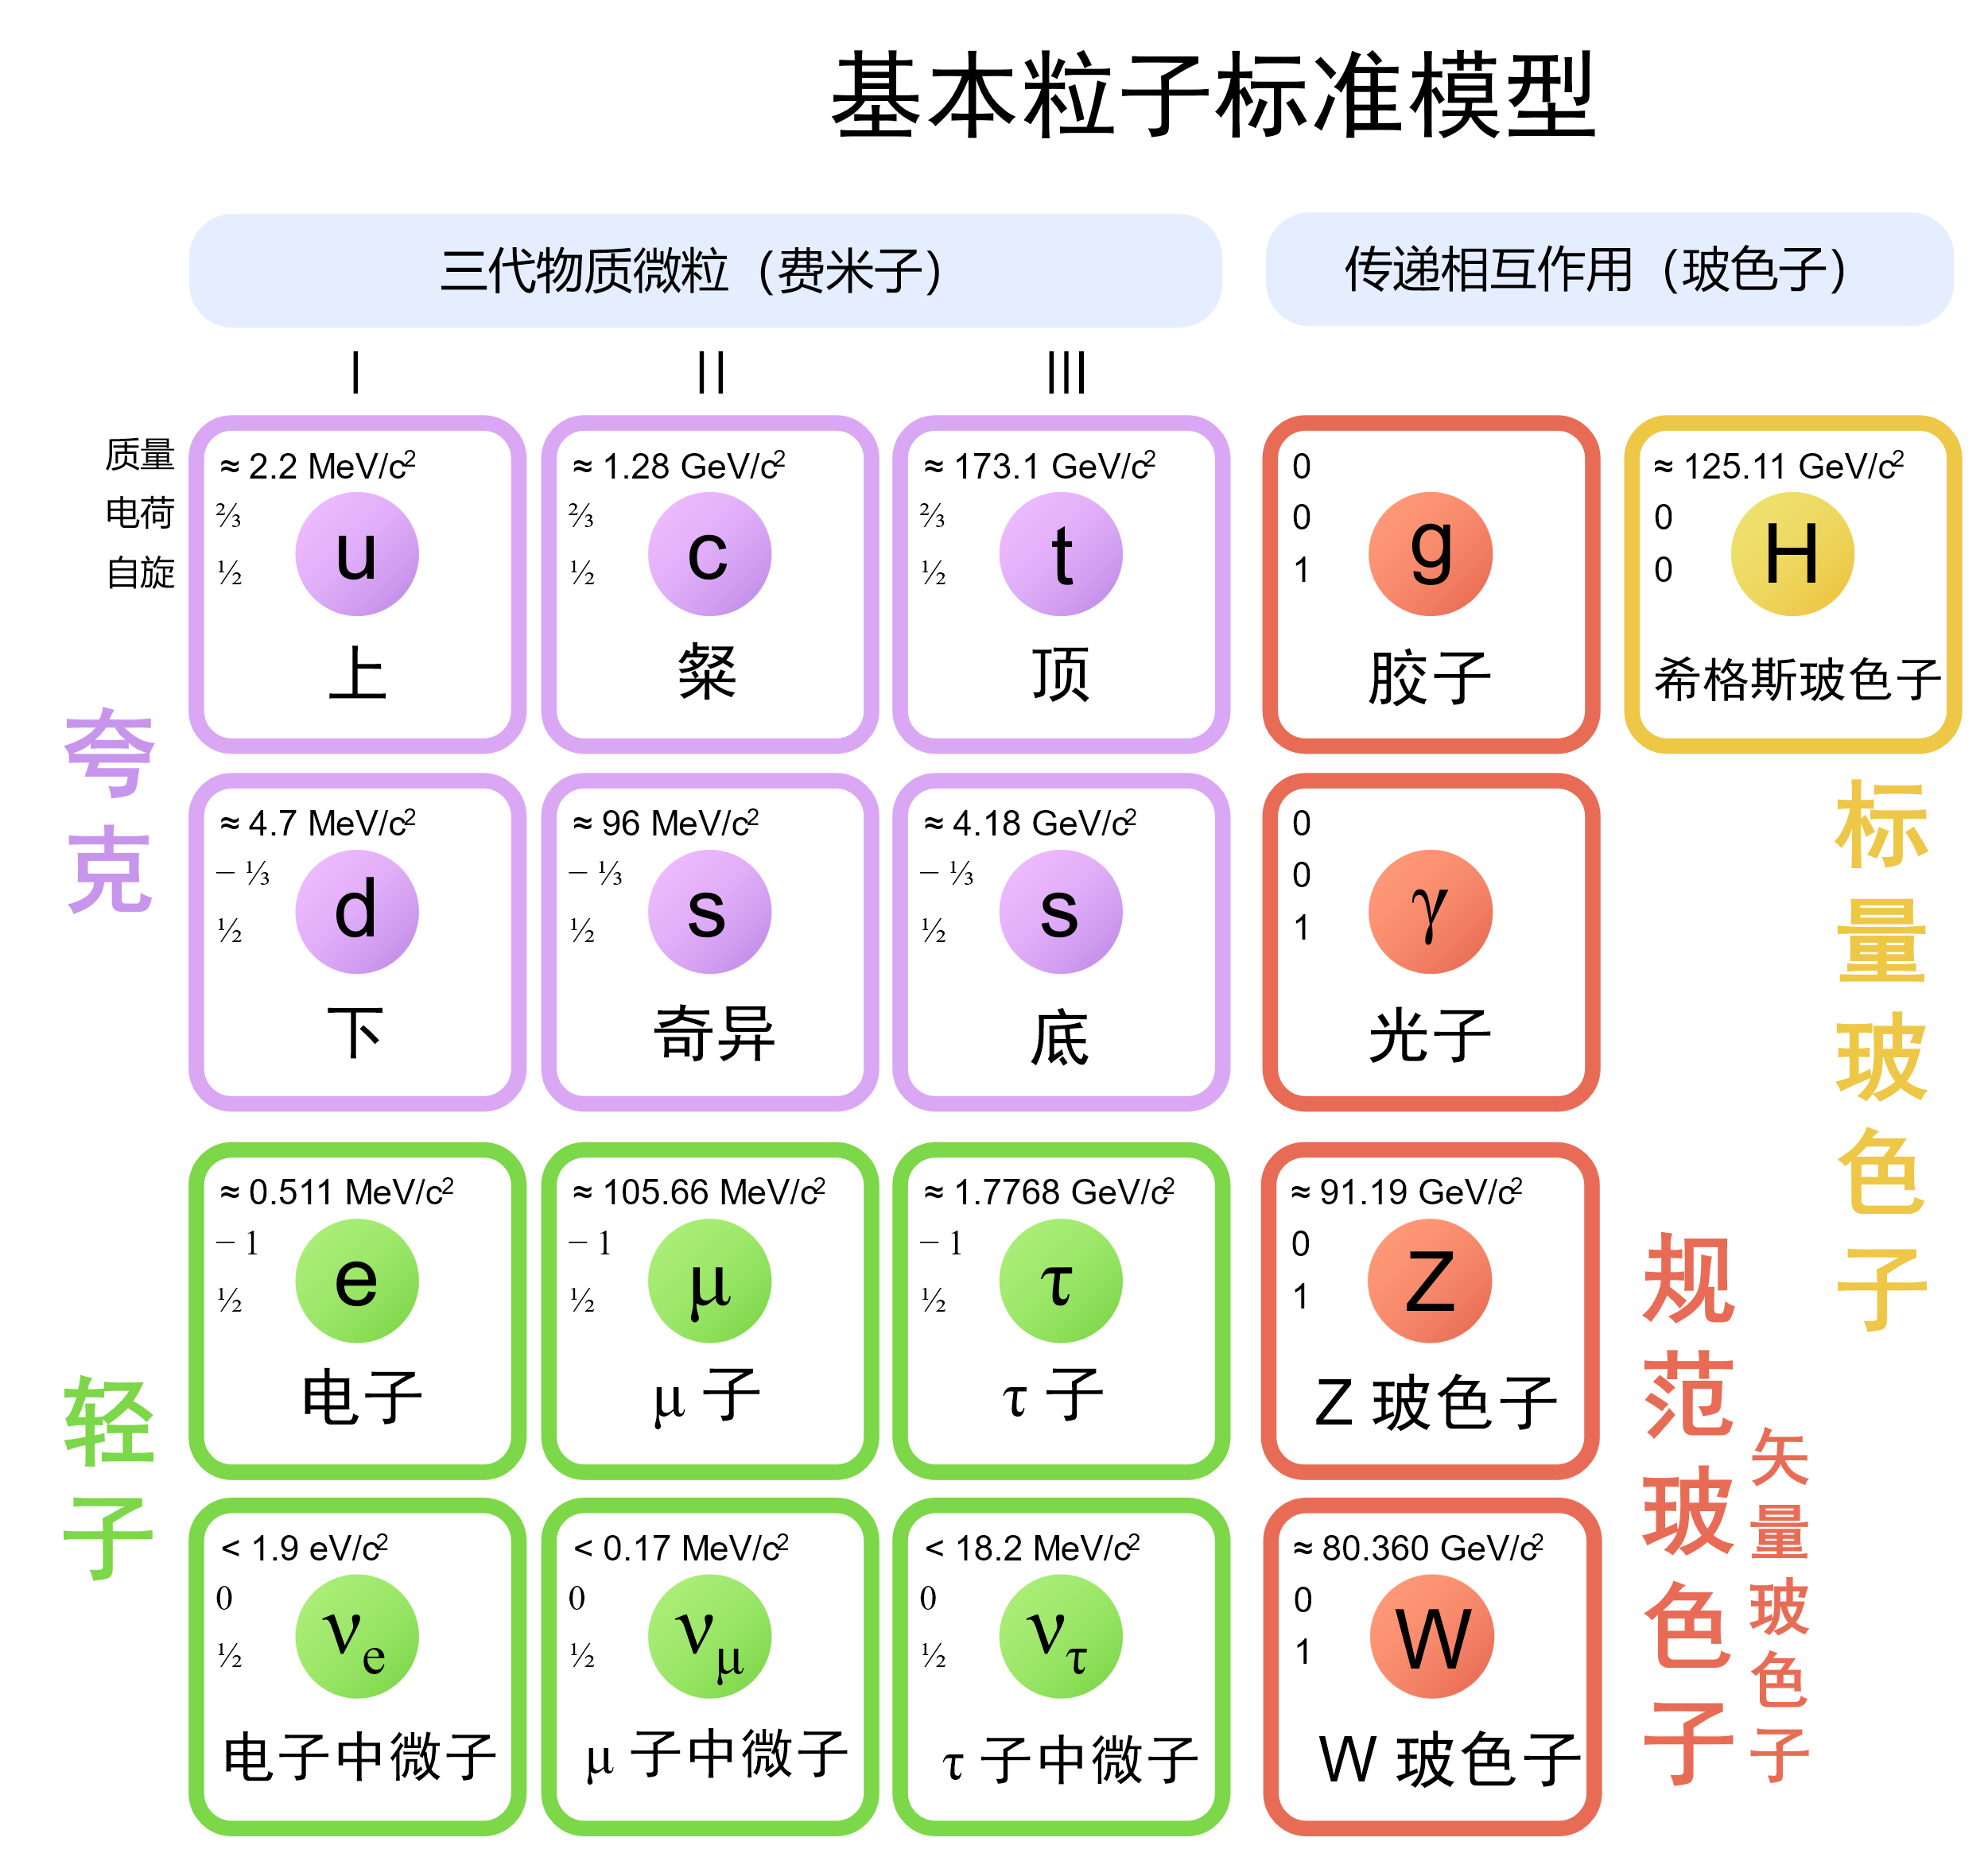

下面以一幅示意图（图 9 – 45）表示各种相互作用走向统一的进程。

电

磁

电磁相互作用

光

β 衰变

中微子相互作用

质子

中子

介子

地心引力

天体力学

弱相互作用

强相互作用

万有引力

时空几何

广义相对论

弱电相互作用

？

标准模型

图 9 – 45 相互作用大统一的进程

1. Abe F，etal.（CDF Collaboration），Phys.Rev.D，1994（50）：2966
2. Abe F，etal.（CDF Collaboration），Phys.Rev.Lett.，1995（74）：2626
3. Abachi S，etal.（DØ Collaboration），Phys.Rev.Lett.，1995（74）：2632